Hospodářsky významné skupiny rostlin
Čeleď | Zástupci | Charakteristika
merlíkovité | Řepa obecná  Špenát zelný | Nenápadné květy v květenství
tykvovité | Dýně okurka  Meloun cukrový  Tykev turek | Poléhavé nebo popínavé, plodem je bobule
brukvovité | Brukev zelná (odr. hlávkové zelí, kapusta, kedluben, květák)  Brukev řepka (odr. řepka olejka)  Hořčice  Ředkev setá (odr. ředkvička, ředkev černá) | Byliny, velmi rozšířené
růžovité | Růže  Ostružiník  Maliník  Jahodník  Třešeň  Slivoň  Hrušeň  Jabloň | Byliny i dřeviny, vonné silice, zahrnuje většinu našich ovocných stromů
bobovité | Luštěniny:  Hrách setý  Čočka jedlá  Fazol obecný  Soja luštinatá  Podzemnice olejná | Dříve vikvovité, plodem je lusk, souměrný květ
miříkovité | Mrkev obecná  Miřík celer  Petržel kadeřavá  Kmín  Anýz  Fenykl  Kopr | Dříve mrkvovité, byliny, obsah silic, plodem je nažka nebo dvounažka, květ je okolík nebo složený okolík
lilkovité | Lilek – např. lilek brambor (alkaloid solanin)  Rajče jedlé (alkaloid tomatin)  Paprika roční (alkaloid kapsaicin) | Obsahují alkaloidy, plodem je bobule nebo tobolka  Skupina obsahuje celou řadu jedovatých rostlin:  Rulík zlomocný (alkaloid atropin)  Blín černý (alkaloid atropin a skopolamin)  Tabák viržinský (alkaloid nikotin)
hluchavkovité | Majoránka  Máta peprná  Meduňka lékařská  Levandule | Čtyřhranné lodyhy, vstřícné listy, plodem je tvrdka, souměrné květy, silice
hvězdnicovité | Slunečnice roční  Heřmánek pravý | Byliny rozmanitého vzhledu a různých ekologických nároků, květ je úbor
lipnicovité | Pšenice obecná  Žito seté  Oves setý  Ječmen obecný  Rýže setá  Proso seté  Cukrovník lékařský  Kukuřice setá | Trávy, větrosnubné, květy v klesech nebo latách, mají pluchu s osinou, plodem je obilka, stonek je stéblo

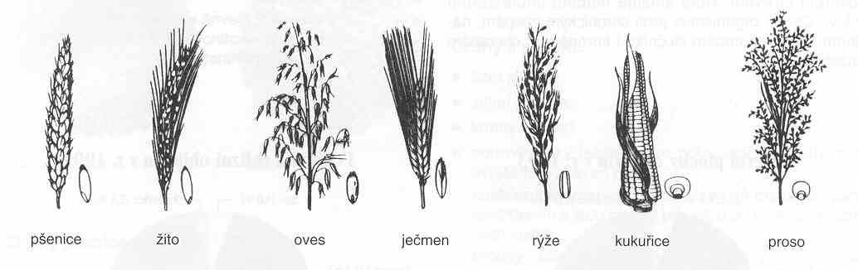

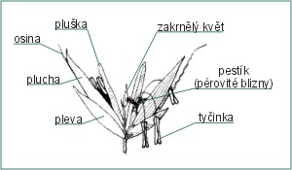

Skladba pšeničného zrna
Obalové vrstvy, tzn. jednotlivé vrstvy buněk, obsahují převážně vlákninu. Nižší obsah vlákniny mají pšenice, žito a kukuřice, které mají tenké oplodí. Vyšší obsah vlákniny mají ječmen a hlavně oves, které mají oplodí více vyvinuté. Obalové vrstvy obsahují také vitamíny skupiny B, hlavně tiamin, riboflavin, kyselinu nikotinovou a pantotenovou. Aleuronová vrstva obsahuje nejvíce bílkovin, jejich biologická hodnota je však relativně nízká.
Moučné jádro obsahuje hlavně škrob ve formě škrobových zrn. Ta mají pro každý druh obilovin typický tvar.
Klíček (zárodek) tvoří nejmenší část zrna, představuje podíl přes 2%, u kukuřice okolo 10 %. Jsou v něm již vytvořeny základy budoucí rostliny. Klíček obsahuje bílkoviny a většinu tuku, který se v zrnu nachází, včetně rozpuštěného vitamínu E.

